Czteroosobowe rejsy Grecja - BlueCharter
Pragniesz spędzić wymarzone wakacje wśród najbliższych? Czteroosobowe rejsy Grecja to idealne rozwiązanie.

Czteroosobowe rejsy Grecja

Blue Charter oferuje wynajem jachtów na terenie Grecji oraz Wysp Jońskich. Naszą flagową ofertą jest oferta dla ośmiu osób, jednak oferujemy czteroosobowe rejsy Grecja, dla osób, którym nie uda się skompletować pełnej załogi. Pływamy na bardzo komfortowych oraz wysokiej jakości jachtach cztero-kabinowych, o wymiarach 44 lub 45 stóp. Pobieramy jedynie 60 E kaucji zwrotnej od osoby. Podczas rejsu zwiedzamy liczne zatoki oraz plaże. W ramach użytkowania jachtu, pasażerowie mogą korzystać z ponton z silnikiem , deska Sup, wyposażenie do snorkelowania i nauki pływania. Podczas zachodów pływamy w zacisznych portach czy odwiedzamy żeglarskie tawerny.

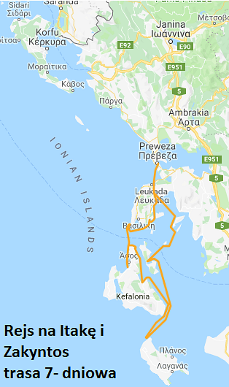
Wspaniałe wakacje na Greckich Wyspach
Czteroosobowe rejsy Grecja to tygodniowy rejs na Zatokę Wraki w Itace czy Błękitnych Grot w Zakyntos. Żegluga na bardzo spokojnym akwenie, idealnym podczas wakacyjnego wypoczynku. Jest to jedna z najczęściej wybieranych tras na wakacyjne rejsy. Jedna osoba z pasażerów musi posiadać uprawnienia żeglarskie. Nasza cena obejmuje paliwo, polskiego kapitana, opłaty portowe oraz ubezpieczenie jachtu. Jeśli uda Ci się zebrać 8 osób, otrzymasz 10% zniżki na cały jacht. Zapraszamy do zapoznania się z naszą pełną ofertą.

